Tvoríme z dreva
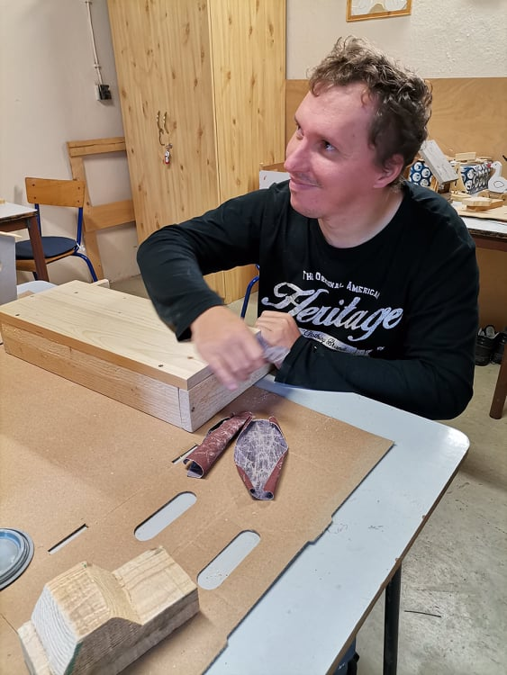
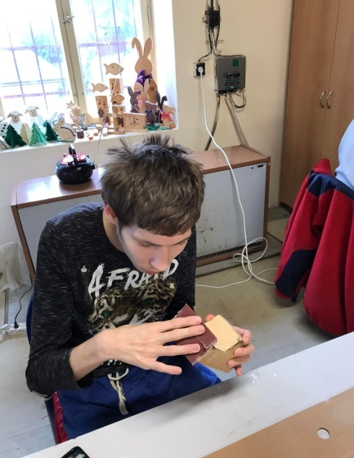
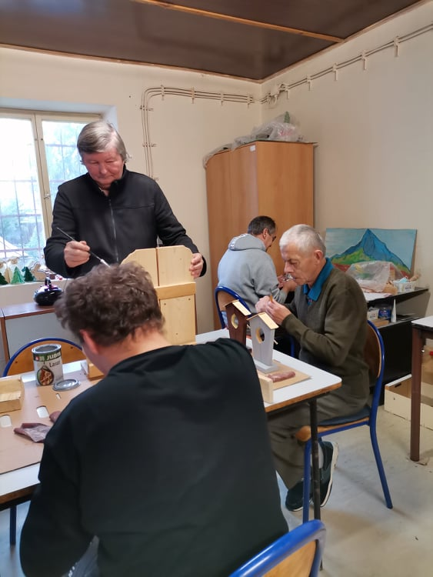
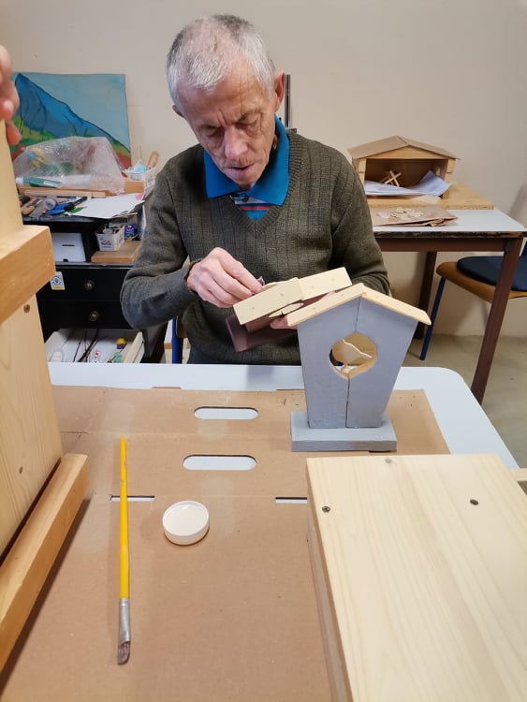
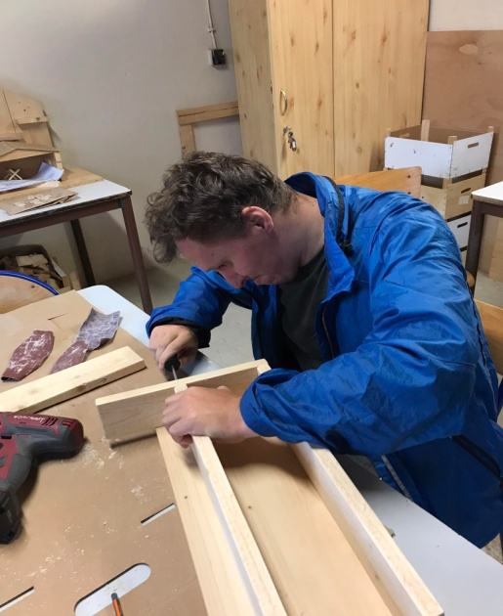
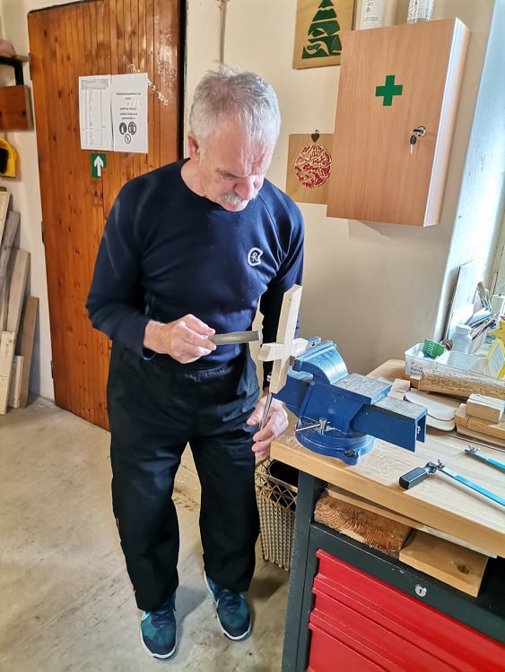
Práce s drevom a výroba drobných dekoračných predmetov vypĺňajú chladné jesenné dni. Jeden dokončil drevenú poličku, ďalší pracuje na mlyne, iní sa venujú výrobe vtáčej búdky. Každý z nich si našiel to svoje, čo mu prináša potešenie a pekný výsledok svojej práce.

